ПРОТОКОЛ № 5

заседания Правления
Некоммерческого партнерства
Центральное объединение проектных организаций “ПРОЕКТЦЕНТР”

г. Москва 14 августа 2009 г.
Присутствовали:

Члены Правления в количестве 14 человек.
    - Новоселов Виктор Анатольевич
    - Абарыков Валерий Павлович
    - Гранев Виктор Владимирович
    - Вахтангова Лидия Николаевна
    - Бедрягин Николай Иванович
    - Николаев Андрей Павлович
    - Шарапов Сергей Александрович
    - Киселев Вячеслав Викторович (от ОАО “Стройпроект”)
    - Аветисов Станислав Алексеевич
    - Шкопинский Игорь Владимирович
    - Соломахин Юрий Павлович
    - Лужбинин Александр Юрьевич
    - Балясникова Елена Валериановна (от ОАО “Ярославский проектный институт “Резиноасбопроект”)
    - Цеков Евгений Герасимович (от ЗАО НПВО
“НГС-ОРГПРОЕКТЭКОНОМИКА”)

Председателем заседания единогласно избран Новоселов Виктор Анатольевич.
Секретарем собрания единогласно избрана Вахтангова Лидия Николаевна.
Повестку дня собрания утвердили единогласно.

Повестка дня:
- О ходе выполнения решений общего собрания и предыдущего заседания членов Правления.
- О регистрации изменений в составе руководящих органов НП “ПРОЕКТЦЕНТР”, а также регистрации нового Устава в Минюсте РФ.
- О подготовке к выдаче свидетельств о допуске к видам работ по подготовке проектной документации, оказывающих влияние на безопасность объектов капитального строительства членам НП “ПРОЕКТЦЕНТР”.
- Принятие решения о выдаче свидетельств о допуске к видам работ, оказывающим влияние на безопасность объектов капитального строительства членам НП “ПРОЕКТЦЕНТР”.
- О подготовке сметы доходов и расходов НП “ПРОЕКТЦЕНТР”. Об изменении размера вступительных и членских взносов.
- О внесении изменений в реестр членов НП “ПРОЕКТЦЕНТР” в связи с выдачей допусков и передача информации в Ростехнадзор.
- О порядке работы контрольной комиссии НП “ПРОЕКТЦЕНТР”.
- О подготовке сайта НП “ПРОЕКТЦЕНТР”.
- Разное.

По первому вопросу:
СЛУШАЛИ: Председателя заседания о выполнении решений общего собрания и предыдущего заседания членов Правления. Все решения были направлены на регистрацию НП “ПРОЕКТЦЕНТР” как саморегулируемой организации. Все пункты решений на сегодняшний момент выполнены, НП “ПРОЕКТЦЕНТР” включено в реестр саморегулируемых организаций в Ростехнадзоре.
Представители НП “ПРОЕКТЦЕНТР”, еще до получения статуса СРО, участвовали в собрании национального объединения проектных СРО, хотя и не голосовали. НП “ПРОЕКТЦЕНТР” состоит в координационном совете СРО.

По второму вопросу:
СЛУШАЛИ: Председателя собрания о ходе подготовки документов для направления новой редакции Устава на государственную регистрацию в Управление Министерства юстиции Российской Федерации по Москве. В связи со сменой Председателя Правления и Генерального директора НП “ПРОЕКТЦЕНТР” также ведется работа для государственной регистрации внесения изменений в сведения ЕГРЮЛ и ведомственный реестр.

По третьему вопросу:
СЛУШАЛИ: Абарыков В.П. проинформировал об участии в собрании национального объединения проектных СРО.
Отметил, что исполнительной дирекцией проделана большая работа, связанная с подготовкой к выдаче свидетельств о допуске в течение 30 дней с момента внесения сведений о НП “ПРОЕКТЦЕНТР” в реестр саморегулируемых организаций. Рассказал о проделанной работе контрольной комиссией и членами рабочей группы по проведению анализа документов, полученных от членов СРО НП “ПРОЕКТЦЕНТР”. Подготовлена форма свидетельства и логотип организации.
ГОЛОСОВАЛИ: “ЗА” - единогласно.
РЕШИЛИ:
1. В соответствии с решением общего собрания о назначении Новоселова В.А. Председателем Правления НП “ПРОЕКТЦЕНТР” подготовленные свидетельства о допуске к видам работ, оказывающим влияние на безопасность объектов капитального строительства, оформлять подписью Новоселова В.А.

По четвертому вопросу:
СЛУШАЛИ: Председателя собрания с предложением принять решение о выдаче свидетельств о допуске к видам работ по подготовке проектной документации, которые оказывают влияние на безопасность объектов капитального строительства 52 организациям – членам СРО НП “ПРОЕКТЦЕНТР” (перечень прилагается).
ГОЛОСОВАЛИ: “ЗА” – единогласно.
РЕШИЛИ:
- Выдать свидетельства о допуске к работам по подготовке проектной документации, которые оказывают влияние на безопасность объектов капитального строительства 52 организациям – членам СРО НП “ПРОЕКТЦЕНТР” (перечень прилагается).

По пятому вопросу:
СЛУШАЛИ: Абарыкова В.П. с предложением об увеличении размера вступительного и членского взносов с 1 декабря 2009 г. (150.000 – вступительный взнос, 100.000 – членский взнос). Членами Правления были высказаны мнения о возможной поквартальной оплате взносов.
Новоселов В.А. отметил, что стоит вопрос об образовании филиалов НП “ПРОЕКТЦЕНТР” по обращениям проектных организаций Дальнего Востока, Тюмени, Ассоциации Родос и др.
ГОЛОСОВАЛИ: “ЗА” - единогласно.

РЕШИЛИ:
1. Поручить исполнительной дирекции подготовить вопрос об образовании филиалов и сроках проведения общего собрания.
2. Провести очередное заседание Правления в сентябре 2009 г. Членам Правления передать свои предложения по повестке в Исполнительную дирекцию до 27 августа 2009 г.
3. Подготовить предложения для обсуждения и принятия решения на общем собрании по увеличению размера вступительного и членских взносов, исходя из проекта – вступительный взнос – 150.000 членский взнос – 100.000 с возможностью поквартальной оплаты.

По шестому вопросу:
СЛУШАЛИ: Вахтангову Л.Н. с информацией о проделанной исполнительной дирекцией работе по подготовке выдачи допусков, проверке представленных документов и т.д.
Рассказала о подготовке документов для Ростехнадзора. В связи с выдачей свидетельств о допуске внесены изменения в реестр членов НП “ПРОЕКТЦЕНТР”, реестр с изменениями и копии выданных свидетельств о допуске должны быть переданы в Ростехнадзор до 18 августа 2009 г.
Доложила, что от проектной организации ООО “Проект СВ” г. Мурманск не получены документы на получение допуска. Предложила установить срок до ожидания документов до 28 августа 2009 г.
На сегодняшний момент имеется 20 заявлений от проектных организаций о вступлении в НП “ПРОЕКТЦЕНТР”, при приеме мы должны руководствоваться утвержденным “Положением о порядке приема в члены и о порядке прекращения членства”.
ГОЛОСОВАЛИ: “ЗА” - единогласно.
РЕШИЛИ:
1. Установить для ООО “Проект СВ” г. Мурманск срок подачи документов для выдачи свидетельства о допуске – 28 августа 2009 г.

По седьмому вопросу:
СЛУШАЛИ: Вахтангову Л.Н. с информацией, что в Ростехнадзоре готовиться план проверок некоммерческих партнерств, уже с сентября начнутся проверки. В связи с этим необходимо определить порядок работы контрольной комиссии. Прошло уже 4 рабочие встречи контрольной комиссии с участием исполнительной дирекции. Предложила членам контрольной комиссии составить перечень вопросов для осуществления проверок, учитывая требования к выдаче допуска по каждому из 12 видов работ, требования закона.
ГОЛОСОВАЛИ: “ЗА” - единогласно.
РЕШИЛИ:
1. Исполнительной дирекции организовать встречу контрольной комиссии, дисциплинарной комиссии с обсуждением плана проверок организаций НП, перечня вопросов.
2. Пригласить на следующее заседание Правления председателя контрольной и дисциплинарной комиссий и поручить им доложить об организации работы комиссий.

По восьмому вопросу:
СЛУШАЛИ: Шарапова С.А. с информацией о ходе разработки сайта НП “ПРОЕКТЦЕНТР” – вариант оформления сайта готов к утверждению.

По девятому вопросу:
СЛУШАЛИ: Гранева В.В. с информацией об организации аттестации работников с участием ГАСИС.
Новоселова В.А. по вопросу о генеральном проектировщике – Граневым В.В. разработано “Положение о генеральной проектной организации”, которое ранее было разослано членам Правления, полученные замечания учтены.
ГОЛОСОВАЛИ: “ЗА” - единогласно.

РЕШИЛИ:
1. Подготовить документ, регламентирующий аттестацию – “Положение об аттестации” – ответственный Гранев В.В.
2. Утвердить “Положение о генеральной проектной организации”. К следующему заседанию Правления исполнительной дирекции подготовить форму свидетельства.
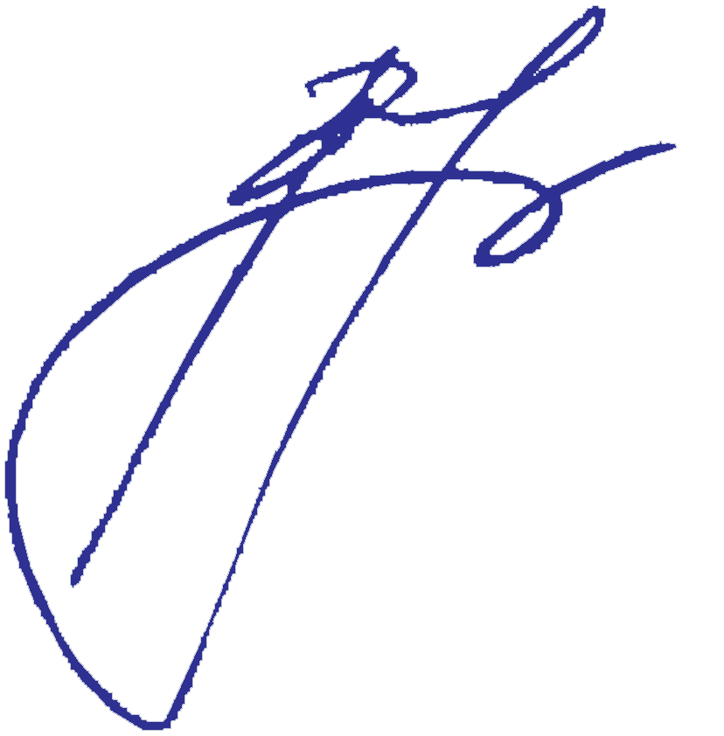

Председатель собрания В.А. Новоселов

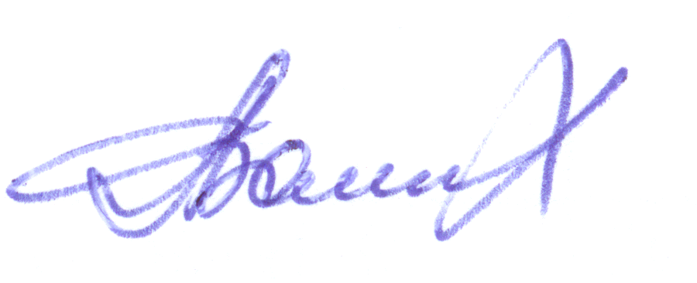
Секретарь собрания Л.Н. Вахтангова

